1. način – e - Dnevnik
U e-Dnevniku za učenike i roditelje je napravljena nadogradnja kojom je omogućen ispis potvrda o statusu školovanja za učenike osnovnih i srednjih škola. Učenici i roditelji sada mogu kroz e-Dnevnik ispisati potvrdu u svrhu dokazivanja da je učenik u aktualnoj školskoj godini upisan u program i razred, odnosno da ima status redovitog učenika. Potvrde o školovanju učenika se mogu koristiti za različite svrhe kao što su ostvarivanje prava na učenički prijevoz, dječji doplatak, stipendiranje i druge. Generirana potvrda je u PDF formatu, sadrži elektronički pečat i nakon što je učenik ili roditelj preuzmu na računalo ili mobilni uređaj mogu je slati elektroničkom poštom ili ispisati, ovisno o potrebama.
Ispis potvrda omogućen je u e-Dnevniku za učenike i roditelje koji je dostupan na poveznici https://ocjene.skole.hr, a moguće ih je generirati i u CARNET-ovoj mobilnoj aplikaciji za e-Dnevnik koja je dostupna na Google Play Storeu i na App Storeu.
Detaljne upute o ispisu potvrda možete pronaći u e-Dnevnik uputama za učenike i roditelje.
2. način - e - GRAĐANI:
Potvrde učenika u fizičkom obliku polako odlaze u prošlost. Učenici i njihovi roditelji sada mogu samostalno izraditi potvrde. U daljnjem tekstu pročitajte proceduru.
1.) Za pristup potvrdama otvorite poveznicu: https://potvrde.skole.hr/login
- Učenici se prijavljuju putem @skole.hr računa.
- Roditelji se prijavljuju putem sustava e-Građani.
2.) Nakon prijave, otvara se novo sučelje.
3.) Kliknete Izdaj potvrdu.
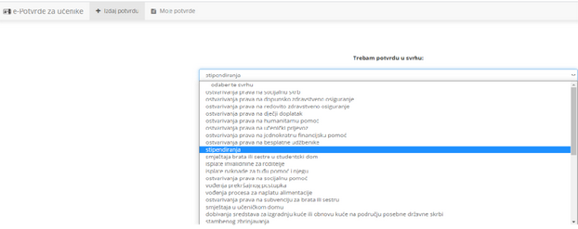
4.) Odaberite svrhu zbog koje vam je potvrda potrebna.
5.) Kliknite Moje potvrde. Potvrdu je moguće preuzeti odabirom ikone ”moje potvrde”.

Primjer izrađene potvrde (pogledajte na sljedećoj stranici):


